Các mẫu nail hoàn hảo cho nàng đón Tết
Trong những ngày Tết cận kề, ngoài việc diện quần áo đẹp thì việc thay đổi kiểu nail cũng rất được các bạn gái quan tâm. Hãy cùng tham khảo những mẫu dưới đây và lựa chọn cho mình mẫu ưng ý nhất để diện Tết nhé.
Một bộ móng tinh tế, nhiều màu sắc và học tiết ngộ nghĩnh sẽ làm cho ngày Tết của bạn thật tươi tắn. Cùng tham khảo những mẫu nail đẹp ngày Tết nhé!
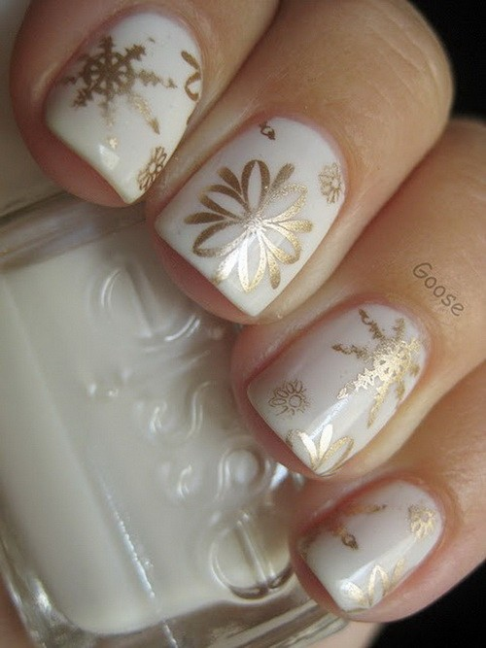
Màu trắng kết hợp hoa văn ánh vàng chưa bao giờ ngừng thu hút phái đẹp.

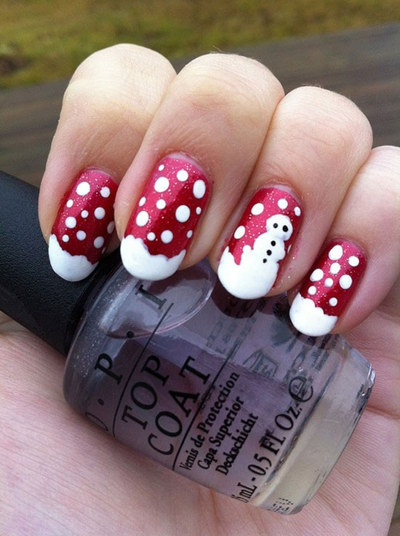
Nhấn nhá một chút màu đỏ cho ngày Tết thêm may mắn, rực rỡ.
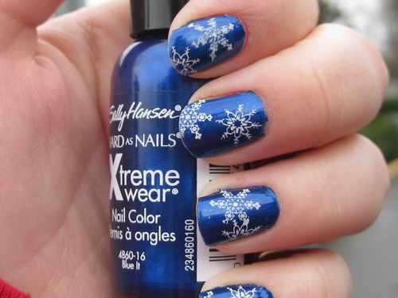
Họa tiết bông tuyết trắng nổi bật trên nền xanh nước biển khiến bàn tay thêm phần nổi bật.
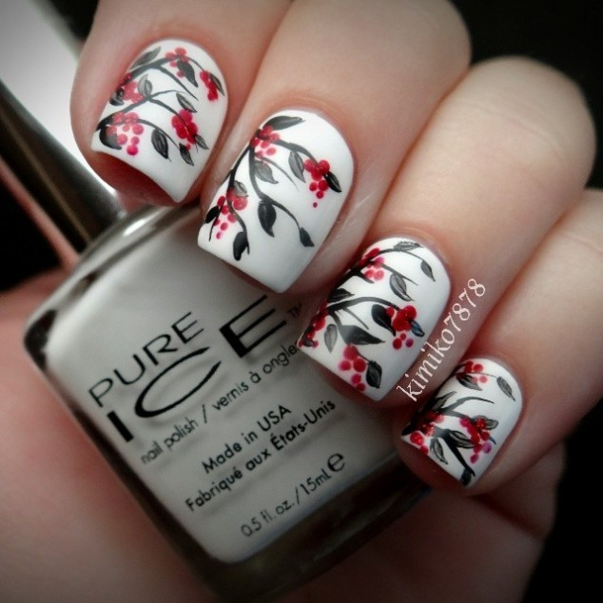
Họa tiết hoa lá luôn là lựa chọn tuyệt vời của chị e trong những ngày đầu năm.
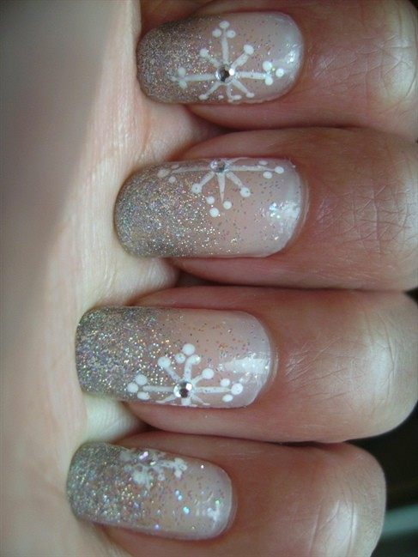
Mẫu nail cho cô nàng dịu dàng, nữ tính

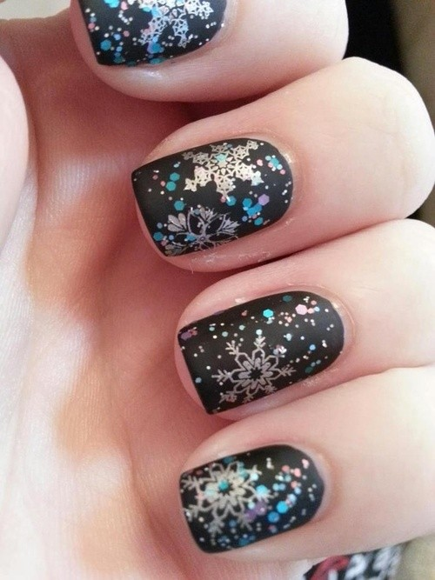
Hay cá tính, ấn tượng nhưng vẫn đậm chất "xuân".
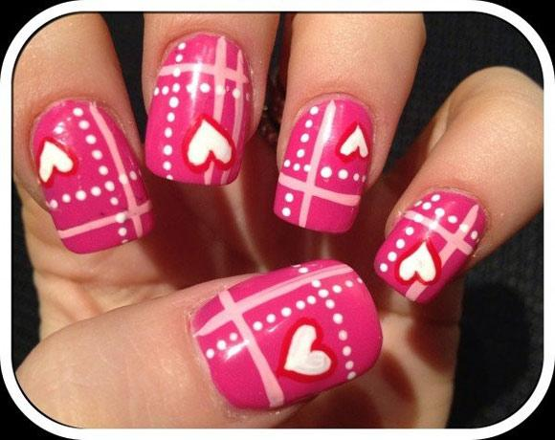
Bộ nail dành cho những cô nàng yêu thích màu hồng.

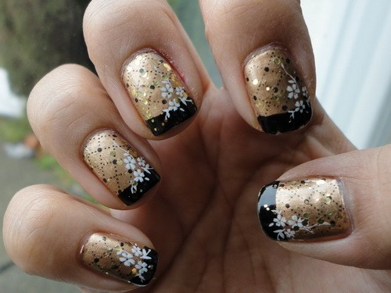
Màu kim loại đang được các quý cô ưa chuộng trong mùa đông năm nay.
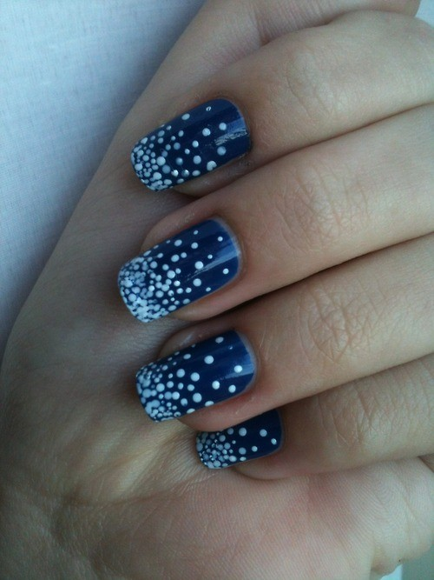

Ngoài sắc đỏ, kim loại thì màu xanh cô ban được dự định tiếp tục làm say lòng phái đẹp.

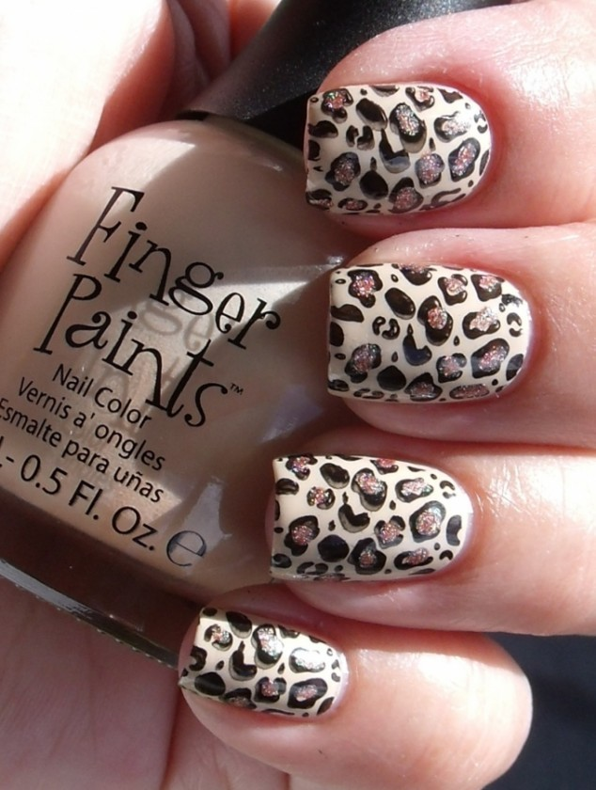
Họa tiết "hổ báo" vẫn luôn là nguồn cảm hứng của các nàng.

